Скачкова Елена Анатольевна

Личные данные

Дата рождения  Семейное положение  E-mail | 08.02.1982  Замужем, дочь 11 лет, сын 2 года  050-769-43-72  lenochi2005@mail.ru | 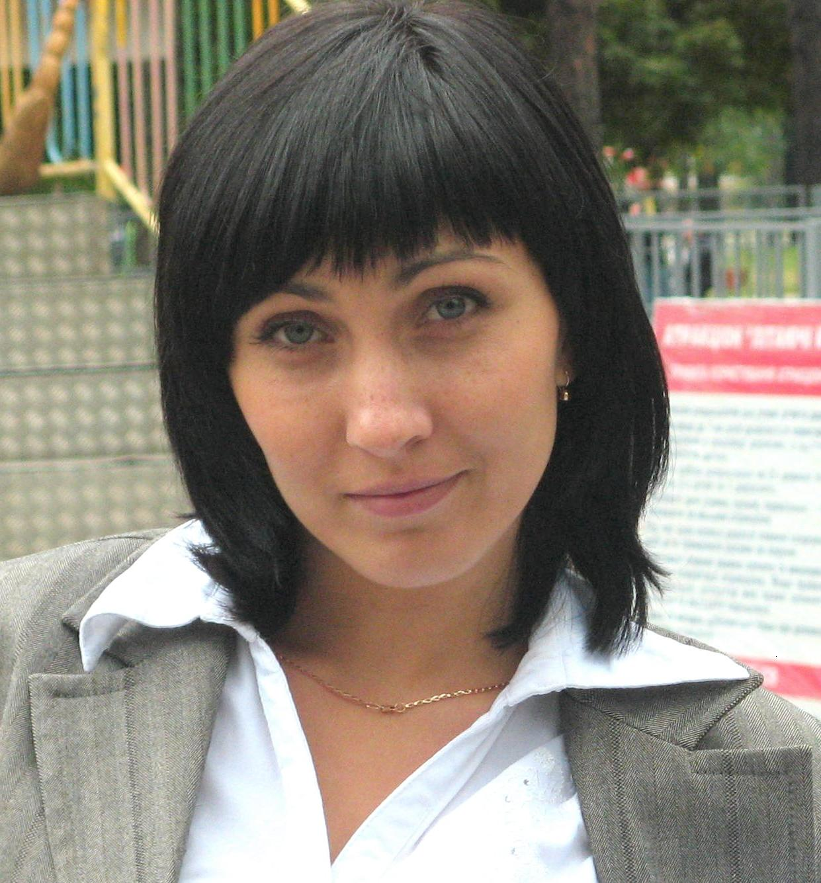
Цель: реализация своего профессионального потенциала, приобретение новых знаний и навыков, перспектива карьерного роста.
Интересует работа в компании с европейским подходом к управлению персоналом; Предпочтение отдаю компаниям и руководителям компаний, не препятствующим дальнейшему обучению и развитию своих сотрудников.

Образование
КНЕУ( Киев)
Специальность – бух. учет;
МАУП (Киев)
Специальность- управление персоналом и экономика труда

Опыт работы

Декабрь 2007- ноябрь 2008
Организация: Крупная строительная компания (штат 3 тыс. чел)
Направление деятельности: строительство жилых многоэтажных домов.
Должность: Помощник Главы правления по вопросам кадровой политики.

Март 2006 – декабрь 2007
Организация: ТОВ «Дабл Ю Ейч Групп» управляющая компания холдинга.
( 8 юр лиц) штат 200 человек.
Направление деятельности: архитектура, проектирование, строительство, инжиниринг.

Должность: Начальник отдела по работе с персоналом.

Сентябрь 2005-март 2006 г.г.
Организация: ООО «Форент»,штат 50 человек.

Должность: Менеджер по персоналу .

Профессиональные навыки:

Организация службы персонала с «0»
Разработка и внедрение кадровых процедур и политик, стандартов регламентирующих работу отдела:
Положення о порядке приёма и увольнения( приложения: бланки заявлений, обходного листа, расчёта компенсации за неиспользованный отпуск);
Положение о порядке подбора персонала(приложения: бланки заявки, анкеты, оценочного листа);
Положение об аттестации (приложения: бланки характеристики, аттестационного листа, листа экспертной оценки и т.д.)
Положение об обучении.
Порядок адаптации, введение в должность;
Разработка коллективного договора, Правил внутреннего трудового распорядка;
Составлении должностных инструкций, положений про отделы;
Разработка организационных структур;
Составление штатных расписаний согласно классификатора профессий;
Проведение реорганизаций предприятий.

- Кадровое делопроизводство
Постановка и контроль кадрового делопроизводства ( приказы приём/ увольнение/ перевод/ отпуск, графики отпусков);
Формирование и ведение личных дел сотрудников, трудовых книжек;
Оформление зарплатных карточек;.
Опыт проведения аудита кадрового делопроизводства.
- Рекрутинг
Подбор персонала на вакантные позиции (руководящие должности, инженерно- технические специальности, офисный персонал)
Составление профиля должности;
Размещение информации о вакансиях( Internet, периодические специализированные издания, метро, прямой поиск, агентства);
Проведение собеседований, оценка ,анализ мотивации.
Ввведение в должность, адаптация;
Мониторинг з/п на рынке труда;
Применение современных методик привлечения персонала.
- Мотивация, развитие лояльности к компании
Анализ мотивации/ удовлетворенности сотрудников;
Разработка и внедрение программ материальной и нематериальной мотивации;
Разработка социального пакета, системы компенсаций;
Анализ причин увольнения сотрудников;
Участие в организации корпоративных мероприятий.
- Обучение и развитие персонала
Изучение необходимости в обучении;
Составление плана обучения на год;
Оценка эффективности обучения;
Составление бюджета ;
Внедрение каскадного метода обучения.

Деловее качества
Дипломатичность, организованность, способность самостоятельно принимать решения,
большое желание развиваться в HR сфере.

Дополнительно
Являюсь постоянным читателем ежемесячных изданий «Справочник кадровика», «Менеджер по персоналу»

Знание языков: украинский, русский, английский базовый.

